|  |  |  |
| --- | --- | --- |
| IoT | | Kielce,07/12/2018 |
| Laboratorium 3 | Packet Tracer – Sensors and the PT Microcontroller | |
| Wyk. Jakub Adamski | | Ocena: |

1.Połączone ze sobą komponenty

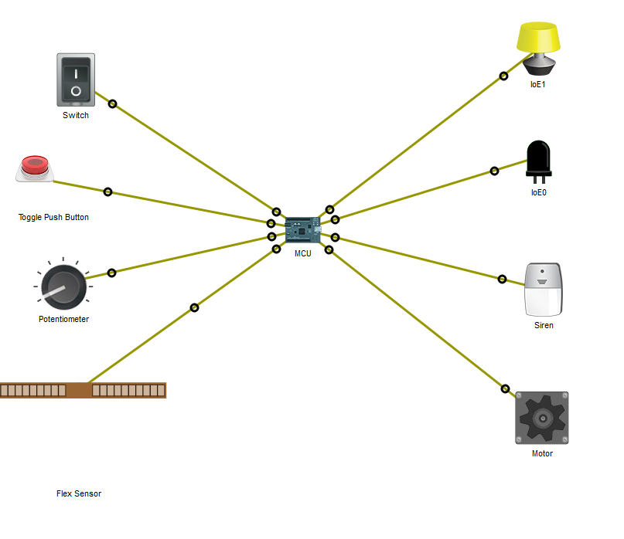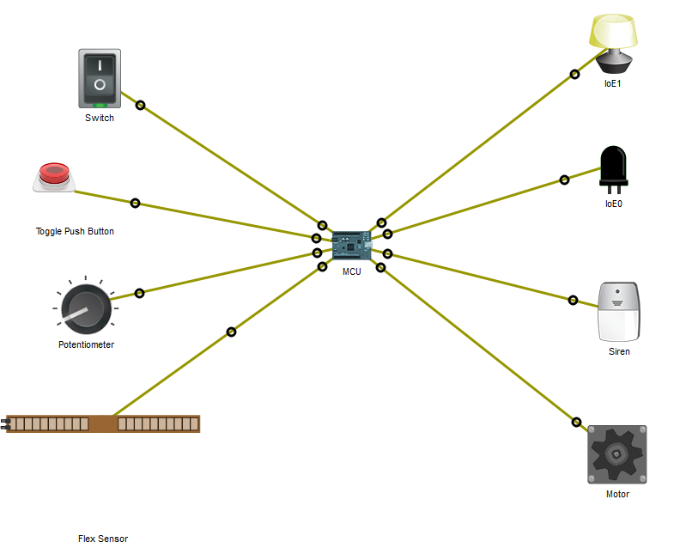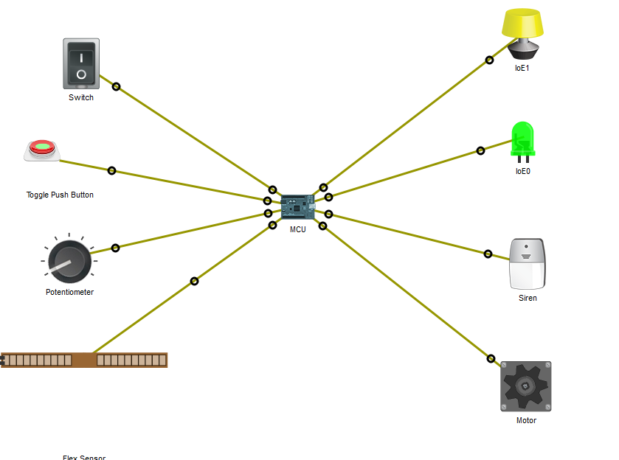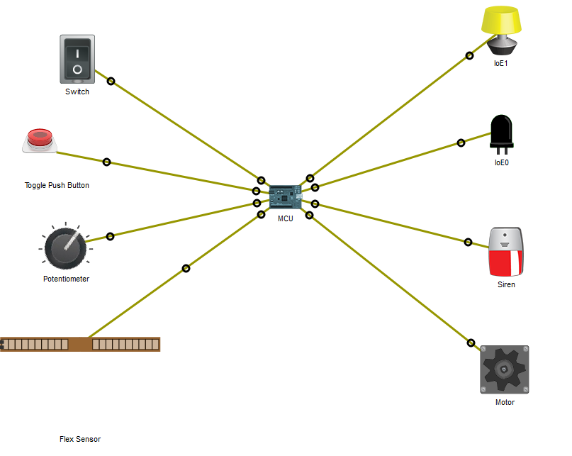

2.Zmiana w kodzie, teraz switch odpowiada za włączenie LED a button za włącznenie żarówki.

